**GUÍA ESTIMULACIÓN COGNITIVA N° 4**

**Asignatura: Estimulación cognitiva psicológica Curso: Segundo básico.**

**Fecha: 27 al 30 de abril de 2020. Docente: Ps. Daniela Garrido González**

**Nombre del Estudiante: _______________________________________________________________**

**I.- Introducción:** El razonamiento lógico es la base, para poder fortalecer el área matemática, por lo tanto, en la presente guía, se busca fortalecer a través de la introducción de dibujos, el uso de conceptos matemáticos, así como fortalecer su memoria a corto plazo, con la retención de palabras que así mismo añaden vocabulario a los estudiantes, para la adquisición de nuevos conocimientos.

**II.- Contenido:** Habilidades cognitivas prebásicas (memoria) y habilidades cognitivas básicas (razonamiento lógico)

**III.- Objetivos psicológicos y cognitivos de la actividad:**

* Fortalecer el razonamiento lógico matemático, mediante la identificación de figuras 3D.
* Estimular la memoria a corto plazo, mediante la retención de nombres de figuras 3D.

**IV.- Indicaciones generales:** Esta actividad la debes realizar con ayuda de un adulto, utilizar lápiz grafito y respetar los espacios asignados tanto para dibujar, como para responder.

**V.- Actividad y ejercicio de la semana.**

a. Con ayuda de algún familiar colorea siguiendo las instrucciones:

La pirámide de color naranja 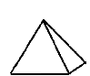 El cono de color amarillo  La esfera de color rojo 

El cilindro de color morado  y El cubo de color verde 

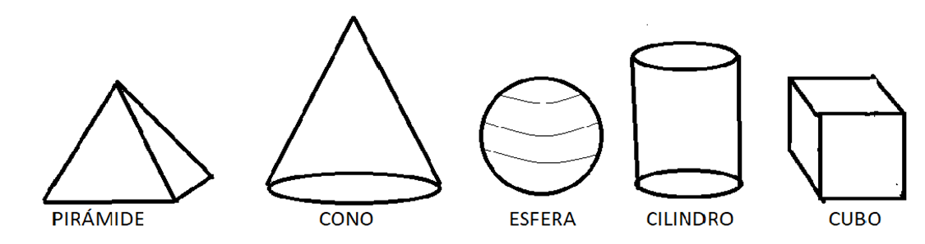

b. Luego que hayas terminado memoriza los nombres de cada figura : PIRÁMIDE-CONO- ESFERA-CILINDRO -CUBO

**VI.-** **Retroalimentación:** Recuerda que la actividad pasada debiste seguir las instrucciones dadas. Ahora debes seguir las instrucciones para poder logra los objetivos propuestos.

***QUE TENGAS ÉXITO EN LA REALIZACIÓN DE LA GUÍA.***

**VII.- Fecha de envío:** Miércoles 06/05/2020

**VIII.- Cómo y/o donde enviar:** Puedes entregarla el miércoles desde las 10 a las 13 hrs. de manera personal a quien suscribe, o una vez finalizada la guía, saca fotografía, y adjúntala al siguiente correo: [daniela.garrido@colegio-reneschneider.cl](mailto:daniela.garrido@colegio-reneschneider.cl)